**一、问题分析**

* 分析并确定要处理的对象（数据）是什么

一组整数

* 分析并确定要实现的功能是什么

将这组整数储存

将这组整数插进BST中

对这个BST树按层次遍历输出

* 分析并确定处理后的结果如何显示

按照层次遍历递归输出

* 请用题目中样例，详细给出样例求解过程。

输入:10

    1 2 3 4 5 6 7 8 9 0

首先构建一棵含10个元素的二叉空树

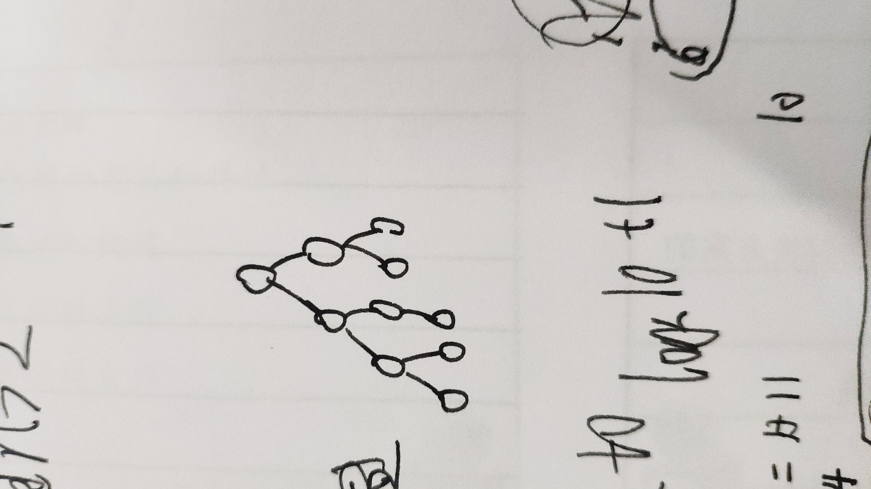

然后层次遍历该树，并按从小到大的顺序插入这组数

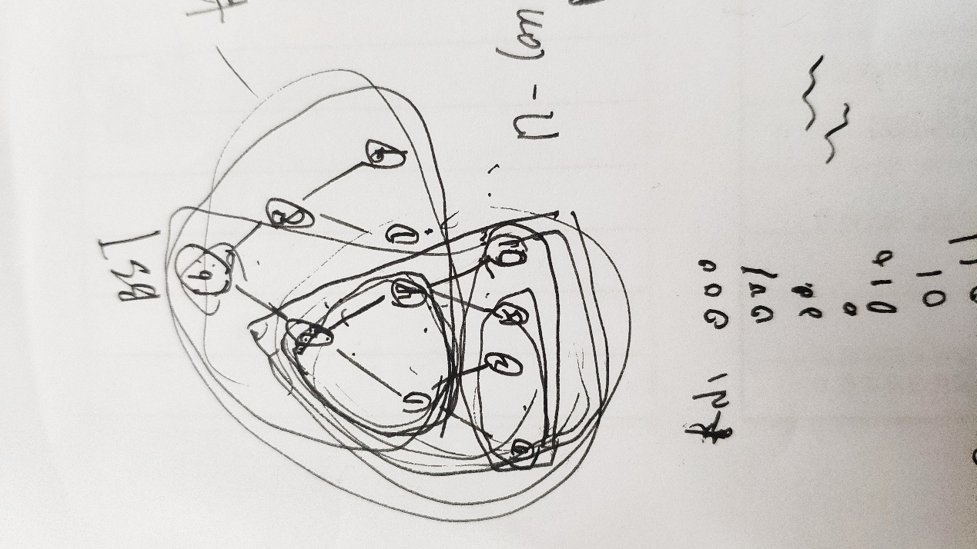

**二、数据结构和算法设计**

**抽象数据类型设计：**二叉树

**物理数据对象设计**

物理数据对象：基于链表实验的二叉树

template<typename T>

class linkTree :public BinTree<T>

{

private:

linkNode<T>* Root;

int size;

public:

linkTree();

~linkTree();

void setRoot(linkNode<T>* rt) //设置根节点

bool BitreeEmpty(BinNode<T>* rt)；//判断二叉树是否为空

void clear();//清除所有元素

void Preorder(BinNode<T>* rt, queue<T>& a);//前序输出

void Inorder(BinNode<T>* rt, queue<T>& a);//中序输出

void Postorder(BinNode<T>* rt, queue<T>& a);//后序输出

void LevelOrderTraverse(queue<T>& a);//层次遍历

linkNode<T>* get_Root() ；//返回根节点

};

**算法思想的设计**

输入模块

1、将输入的数储存在数组中

2、排序

构建模块

1、获取根节点位置

2、将根节点左边的数存入根节点左子树

3、将根节点右边的数存入根节点右子树

遍历模块

1、按序遍历树，将遍历元素存入queue中

2、将队列中的元素输出

**关键功能的算法步骤（不能用源码）**

输入模块

基本操作：cin

Void input（）

{

int n;

cin >> n;

int a[n];

for (int i = 0; i < n; i++)

cin >> a[i];

sort(a, a + n);

}

构建模块

基本操作：

SetLeft（），setelement（），setright（）

linkNode<int>* build(int* a, int pos)

{

if (pos == 0) return NULL;

int deep = 1;//求根节点位置

while (pow(2, deep) - 1 < n) deep++;

if (deep == 1) pos= 0;

else pos= min(pow(2, deep - 1) - 1, n - pow(2, deep - 2));

int left = position(pos);

int right = pos - left - 1;

linkNode<int>* node = new linkNode<int>;

node->setElement(a[left]);//给根节点赋值

node->setLeft(build(&a[0], left));//根节点右子树

node->setRight(build(&a[left + 1], right));//连接左子树

return node;

}

输出模块

基本操作：empty（），get_val(),right(),left()

void linkTree<T>::LevelOrderTraverse(queue<T>& a)

{

queue<BinNode<T>*> q;

if (Root == 0)

return;

q.push(Root);

while (!q.empty())

{

//出队保存队头并访问

BinNode<T>* front = q.front();

a.push(front->get_val());

q.pop();

//将出队结点的左子树根入队

if (front->left())

q.push(front->left());

//将出队结点的右子树根入队

if (front->right())

q.push( front->right());

}

}

**三、算法性能分析**

输入模块：O（nlogn）

构建模块：O（n）

输出模块：O（n）